*Как вырастить своего ребенка крепким и*

*здоровым? Этот вопрос беспокоит каждую маму и*

*каждого папу. Ответ один – способствовать*

*повышению иммунитета, улучшению*

*естественных защитных механизмов.*

*Защитные механизмы детского организма до*

*конца не сформированы. Единственный и самый*

*эффективный способ их тренировки – закаливание*

*детей дошкольного возраста. Для достижения*

*максимального результата начинать нужно с*

*раннего возраста.*

**Что такое закаливание?**

***Закаливание***  — система мероприятий,

повышающих выносливость организма к

многообразным влияниям внешней среды.

Воспитывает способность организма быстро и без

вреда для здоровья приспособиться к

неблагоприятным воздействиям средствами

самозащиты.

**Основные принципы закаливания**

Чтобы добиться положительного эффекта

необходимо соблюдать следующие схемы:

➢ регулярность процедур (ежедневные занятия в одно и то же время);

➢ постепенность процедур (поэтапный переход от более слабых форм закаливания к более сильным);

➢ чередование общих процедур с местными

(невозможно достичь желаемого эффекта, только растирая грудь холодной водой);

➢ использование для закаливания всего, что предлагает природа (земли, воздуха, солнца, снега, воды);

➢ комплексность процедур (это не только обливание водой, но и прогулки на свежем воздухе, катание на лыжах, плавание, бег, баня);

➢ процедуры должны вызывать у ребенка только положительные эмоции.

**Общие правила закаливания**

➢ одевать ребенка по погоде, в особо холодные дни – чуть теплее себя (дорогие родители, детей не нужно кутать; «чуть теплее» вовсе не означает больше на две кофточки);

➢ укладывать малыша спать в хорошо проветренной комнате (желательно в одних трусиках);

➢ ночная температура в помещении для сна должна быть на два-три градуса ниже, чем дневная;

➢ после сна ополаскивать лицо и кисти прохладной водой;

➢ ежедневно гулять с ребенком на улице (независимо от погоды);

➢ в помещении ребенок должен находиться в легкой одежде;

➢ если малыш болел, он должен полностью восстановиться после болезни.

**Основные виды закаливания:** закаливание водой, воздухом и солнцем.

**Закаливание водой**

Во всех видах закаливания водой начинать следует с теплой воды, постепенно снижая ее температуру.

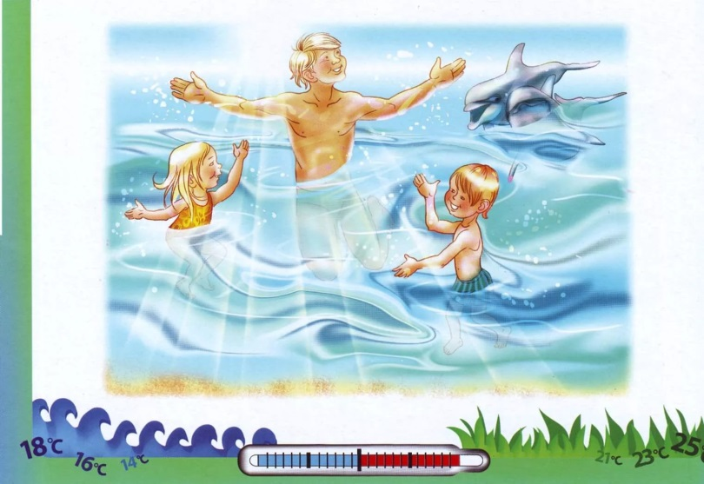

***Умывание***  — самый доступный вид

закаливания водой. Детям рекомендуется

ежедневно утром и вечером умывать лицо, руки, а

также шею и верхнюю часть тела до пояса.

***Ножные ванны*** — действенное средство

закаливания, так как ноги, особенно стопы,

наиболее чувствительны к охлаждению. Делают

их перед ночным сном. Ребенок во время этой

процедуры шевелит стопами, как бы шлепая по

дну таза.

***Обливание ног.*** Ребенок садится стул, ноги

ставит на брусок или иной предмет, положенный

в таз. Воду льют из ковша на нижнюю треть

голеней и стопы. Длительность процедуры

составляет 20—30 секунд.

***Обтирание.*** Именно с этого способа

закаливания следует начинать. Обтирание легко и

доступно и проводится с помощью махрового

полотенца, или рукавички смоченной в воде.

Обтирают шею, грудь, затем спину, живот и ноги.

После чего вытираем насухо полотенцем. Плюс

данной процедуры в том, что ее можно проводить

ослабленным деткам.

***Общее обливание*** — это более сильная

закаливающая процедура. Проводить его

необходимо ежедневно в любое время года.

Подходить к данной процедуре надо постепенно,

начиная с обтирания, обливания ног.

***Душ.*** Это более сильно воздействующая

процедура. Она отлично тонизирует нервную

систему ребенка. Здесь наряду с понижением

температуры воды необходимо постепенно

увеличивать время процедуры.

***Купание.*** Это популярная закаливающая

процедура знакома всем с детства. Лучше всего её

проводить в открытых водоёмах в тёплое время

года, когда вода достаточно прогрелась.

**Закаливание воздухом**

Данный вид закаливания является наиболее

щадящим и не требующим специальной

подготовки. Для правильной ее организации

важно знать, температура воздуха в помещении

для дошкольников должна составлять 18-20 С.

Главным правилом здесь является частое

проветривание, летом форточка должна быть

открыта практически постоянно, а зимой до 5 раз

в день по 15 минут. Это должно быть в

присутствии ребенка, избегайте сквозняков.

При закаливании воздухом полезно

использовать босохождение (ходьба босиком).

Начинать следует с ходьбы в хлопчатобумажных

носочках по ковру. Постепенно необходимо

увеличивать время нахождения босиком. А также

со временем необходимо отказаться и от носков,

т.е. ходить голыми ногами. Также рекомендуется

использовать различные массажеры для стоп ног,

а также рельефные дорожки. Летом полезно

ходить босиком по прогретой земле, песку, траве.

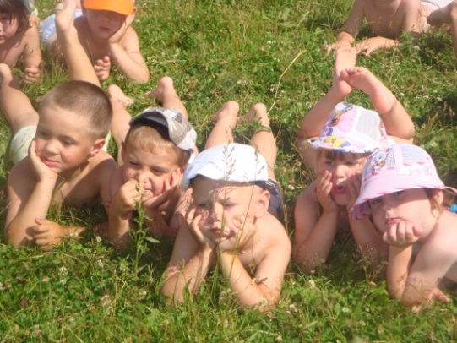

В любое время года детям необходимо

утраивать прогулки на свежем воздухе: 2 раза в

день от 15 минут до нескольких часов. В

зависимости от состояния погоды. Не следует

излишне кутать детей – одевайтесь по погоде.

В помещении одежда детей должна быть

облегченной: короткий рукав, шорты или юбка,

носки или гольфы. Обувь должна быть

вентилируемой.

Во время принятия воздушных ванн, которые

могут совмещаться с физическими упражнениями,

одежда детей может быть облегчена максимально:

трусики и маечка.

**Солнечные ванны**

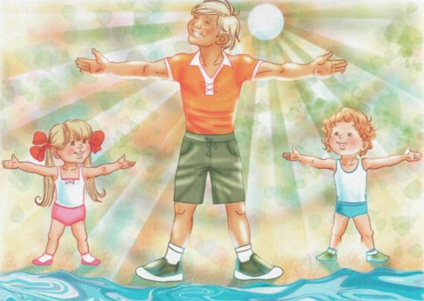

Начинать солнечные ванны следует не

раньше чем через один-полтора часа после еды и

заканчивать их не позже чем за один час до еды.

Лучшим временем для закаливания солнцем в

летнее время являются часы до полудня.

Во время приёма солнечных ванн необходим

умеренный двигательный режим, например

ходьба.

После закаливания солнечными лучами

необходимо принять водные процедуры —

обтирание, обливание, душ или купание — и

затем 15—20 минут отдохнуть в тени.

Не рекомендуется длительное пребывание

под прямыми солнечными лучами с непокрытой

головой. Это может привести к «солнечному

удару».

Хороший аппетит, глубокий, освежающий

сон, отсутствие чувства вялости и разбитости

являются показателями того, что солнечные лучи

вы использовали правильно.

***Крепкого здоровья Вам и Вашим деткам!!!***

МБДОУ-детский сад № 426

Закаливание детей

дошкольного возраста

Рекомендации для родителей



Подготовила: Гоглачёва Е.М.

инструктор по физической культуре

Екатеринбург

2017